Farben der Sterne
Hast du gewusst, dass Sterne unterschiedliche Farben haben? Den meisten Menschen ist dies nicht bewusst – kein Wunder, denn die Farben der Sterne sind meist nicht auf den ersten Blick erkennbar. Unten wird erklärt weshalb. In dieser Aufgabe geht es darum dass du lernst die feinen Farbunterschiede verschiedener Sterne durch eigenes Beobachten zu unterscheiden. Falls dir das gelingt, kannst du sogar Aussagen darüber machen, wie heiss oder «kühl» einzelne Sterne sind.

Beobachtungsaufgabe
Suche an einem klaren Abend nach Einbruch der Dunkelheit möglichst viele der in Tabelle 1 (Sommer) oder Tabelle 2 (Winter) aufgeführten Sterne. Die kursiv eingetragenen sind die hellsten. Bei ihnen funktioniert die Farbbestimmung am besten. Vielleicht wird dir die jeweilige Farbe nicht sofort auffallen. Aber wenn du verschiedene Sterne vergleichst, wirst du wahrscheinlich mit der Zeit gewisse Unterschiede erkennen können. Tatsächlich sind Sterne nicht wirklich «blau», «gelb» oder «rot», obwohl du schon von Roten Riesensternen oder Blauen Zwergsternen gehört haben magst. Die Farben sind relativ blass; in der Fachsprache nennt man das «wenig gesättigt» (vergleiche Bild 1). Trotzdem können die meisten Menschen zumindest bei hellen Sternen zarte Farbunterschiede mit blossen Augen wahrnehmen.
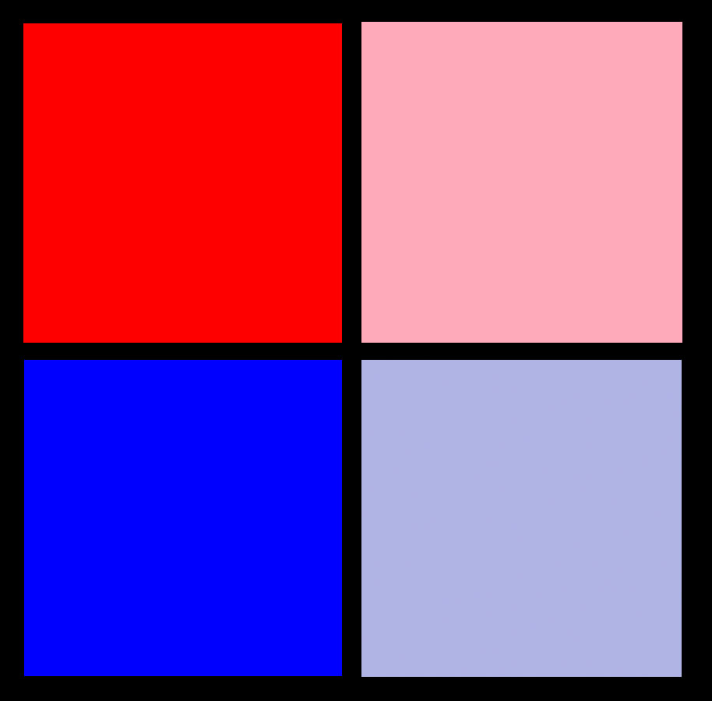 | Bild 1: Die beiden Quadrate links enthalten stark gesättigte Farben, wie sie bei Sternen kaum vorkommen. Die meisten Sterne haben gering gesättigte Farben wie in den Quadraten rechts.
Die Aufgabe ist so gedacht, dass du es nur mit blossen Augen versuchst. Steht aber ein Feldstecher zur Verfügung, mag es noch besser gehen. Trage deinen jeweiligen Farbeindruck in die entsprechende Spalte von Tabelle 1 oder 2 (Seite 2) ein. Typischerweise steht dann dort zum Beispiel «gelblich» oder «bläulich». Wenn du keine Farbe wahrnehmen kannst, trägst du «weiss» ein. Es macht nichts, wenn du nur drei «Farben» (bläulich, weiss und gelblich) unterscheiden kannst. Nicht alle Menschen können wenig gesättigte Farben gleich gut unterscheiden. Vielleicht gibt es aber sogar Sterne, die dir «orange» vorkommen. Die Spalte «Spektralklasse» musst du vorerst nicht beachten.
Tipp: Vor allem wenn Sterne tief am Himmel stehen, dann «funkeln» sie. Astronomen nennen dieses Verhalten «Szintillieren». Dabei kann sich kurzfristig die Farbe sogar verändern. Dieser Effekt entsteht aber nur durch Unruhe in der irdischen Atmosphäre. Darum geht es hier nicht. Falls dieses Funkeln auftritt, versuche die «durchschnittliche» Farbe des Sterns zu benennen. Sterne, die oft stark szintillieren sind Sirius im Winter oder Antares im Sommer, weil beide in unseren geographischen Breiten nie hoch am Himmel stehen.

Tabelle 1: Helle Sterne im Sommer
Kursiv eingetragen sind besonders helle Sterne.
Hinweise zum Auffinden der Sterne befinden sich im Anhang.
Stern |  | Sternbild | Farbeindruck | Spektralklasse
Arktur | Alpha Bootes | Bärenhüter |  | K
Vega | Alpha Lyrae | Leier |  | A
Altair | Alpha Aquilae | Adler |  | A
Deneb | Alpha Cygni | Schwan |  | A
Antares | Alpha Scorpii | Skorpion |  | M
Schedir | Alpha Cassiopeiae | Kassiopeia |  | K
Tsih | Gamma Cassionpeiae | Kassiopeia |  | B
Polarstern | Alpha Ursae Minoris | Kleiner Bär |  | F
Makab | Alpha Pegasi | Pegasus |  | B
Scheat | Beta Pegasi | Pegasus |  | M

Tabelle 2: Helle Sterne im Winter
Stern |  | Sternbild | Farbeindruck | Spektralklasse
Polarstern | Alpha Ursae Minoris | Kleiner Bär |  | F
Aldebaran | Alpha Tauri | Stier |  | K
Beteigeuze | Alpha Orionis | Orion |  | M
Rigel | Beta Orionis | Orion |  | B
Bellatrix | Gamma Orionis | Orion |  | B
Sirius | Alpha Canis Majoris | Grosser Hund |  | A
Prokyon | Alpha Canis Minoris | Kleiner Hund |  | F
Capella | Alpha Aurigae | Fuhrmann |  | G
Castor | Alpha Geminorum | Zwillinge |  | A
Pollux | Beta Geminorum | Zwillinge |  | K

Auswertung
Nachdem du die meisten Sterne einer der Tabellen in Bezug auf Farbeindruck bestimmt hast, geht es an die Auswertung. Kannst du nun einen Zusammenhang zwischen Farben und Spektralklasse (Spalte ganz rechts) erkennen? Gibt es vielleicht Gruppen von Spektralklassen, bei denen die Sterne eher gelblich oder sogar orange sind und Gruppen mit weissen bis bläulichen Sternen?
Der nächste Textabschnitt enthält sozusagen die «Lösung». Am besten liest du ihn erst, nachdem du die Beobachtungsaufgabe und die Auswertung abgeschlossen hast. So kannst du sicherstellen, dass du die Beobachtung ohne Vorurteil angehen kannst.

Was dahinter steckt
Astronomen können mit technischen Hilfsmitteln die Farbe von Sternen ganz exakt bestimmen. Daraus ergibt sich, dass Sterne der Spektralklasse M leicht orange erscheinen, Sterne der Spektralklasse K orange oder gelblich. Sterne mit Spektralklasse G und F erscheinen praktisch farblos, also «weiss». Bei der Spektralklasse A und B gibt es eine ganz leichte Blaufärbung.
Wir wissen heute, dass die Farbe eines Sterns mit der Temperatur der Gase an seiner Oberfläche zusammenhängt: Bei M-Sternen beträgt diese «nur» etwa 3000 K (K bedeutet Kelvin; Kelvin ist die Temperatur in Grad Celsius plus 273), bei Sternen des Spektraltyps K (was nichts mit Kelvin zu tun hat) ist sie rund 4000 K, bei G-Sternen etwa 5500 K. Übrigens: Die Sonne ist ein solcher G-Stern. F-Sterne haben Oberflächentemperaturen um 7000 K, A-Sterne von 8500 K und B-Sterne sogar 10'000 K bis fast 30'000 K. Geradezu unvorstellbar heiss sind O-Sterne mit 30'000 bis 50'000 K, doch fehlen sie in den Tabellen, weil es keine wirklich hellen Sterne dieses Spektraltyps an unserem Himmel gibt. Ordnet man die Sterne nach ihrer Temperatur, oder nach Farben von orange über weiss bis bläulich, dann sind ihre Spektralklassen O, B, A, F, G, K, M. Wie es zu diesen Bezeichnungen kam, sprengt den Rahmen dieses Beitrags.
Vielleicht denkst du bei Blau eher an kalte Dinge wie Eis oder Schnee, und Orange bis Rot nennen wir ja gerne «warme» Farben, weil sie uns an Glut oder Feuer erinnern. Die Farben der Sterne haben aber weder mit Eis noch mit Brennbarem zu tun. Deshalb ist die Beziehung von Farbe und Temperatur genau umgekehrt als man meinen könnte. Trotzdem kannst du nun bei einem Stern einfach aufgrund seiner Farbe abschätzen, wie «kühl» (oder besser «weniger heiss») er ist beziehungsweise wie «sehr heiss».

Sternspektren
Astronomen untersuchen bei einem Stern nicht nur seine Farbe. Sie gehen einen grossen Schritt weiter uns spalten sein Licht in alle Farbbestandteile auf. Was dabei herauskommt nennt man ein Spektrum. Weiss erscheint unserem Auge zwar als «farblos», enthält aber in Wirklichkeit alle Farben gleichzeitig. Gut sichtbar wird dies an einem Regenbogen, bei dem das weisse Sonnenlicht durch einen natürlichen Vorgang in Regentropfen in alle seine Bestandteile von Violett über Blau, Grün, Gelb, Orange und Rot aufgespalten wird (Bild 2). Auf astronomischen Observatorien geschieht das Aufspalten des Sternenlichts natürlich nicht mit Regentropfen, sondern mit einem so genannten Spektrographen.

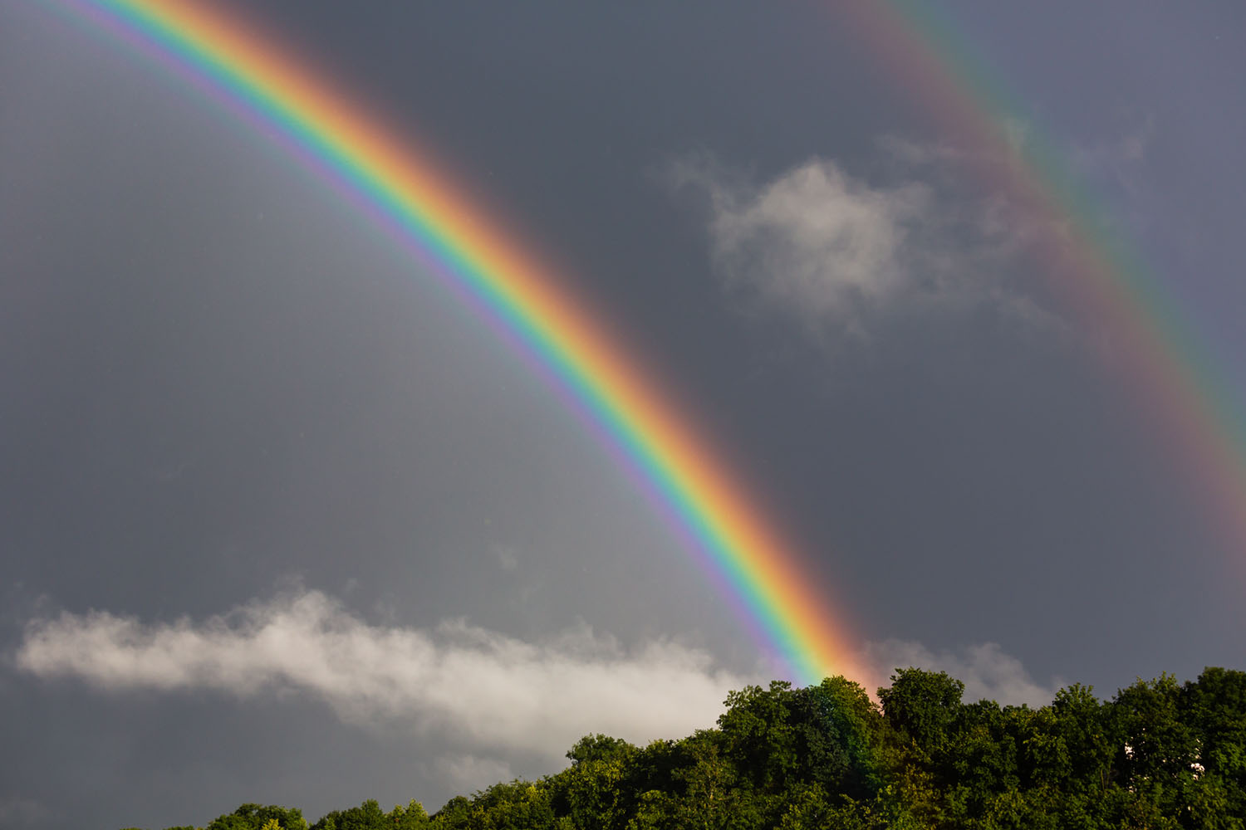
Bild 2: Bei einem Regenbogen wird das weisse Sonnenlicht durch Regentropfen in seine Farbbestandteile zerlegt (Foto Alean).

Betrachtet man das Spektrum eines M-Sterns (Beteigeuze; Bild 3) wird klar, warum ein solcher nicht rot aussieht, obwohl es sich hier um einen so genannten Roten Überriesen handelt: Sein Licht enthält neben roten auch Anteile aller anderen Farben. Allerdings enthält es einen geringeren Anteil an Blau als dies beim B-Stern (Rigel) der Fall ist. Sterne zeigen uns eine «wenig gesättigte» Gesamtfarbe, weil ihr Licht stets aus einer ganzen Farbmischung besteht. Dennoch ist das Sehvermögen der meisten Menschen gut genug, dass sie erkennen können welcher Farbanteil am stärksten vertreten ist. Ein M-Stern erscheint uns deshalb als orange, ein B-Stern als bläulich.

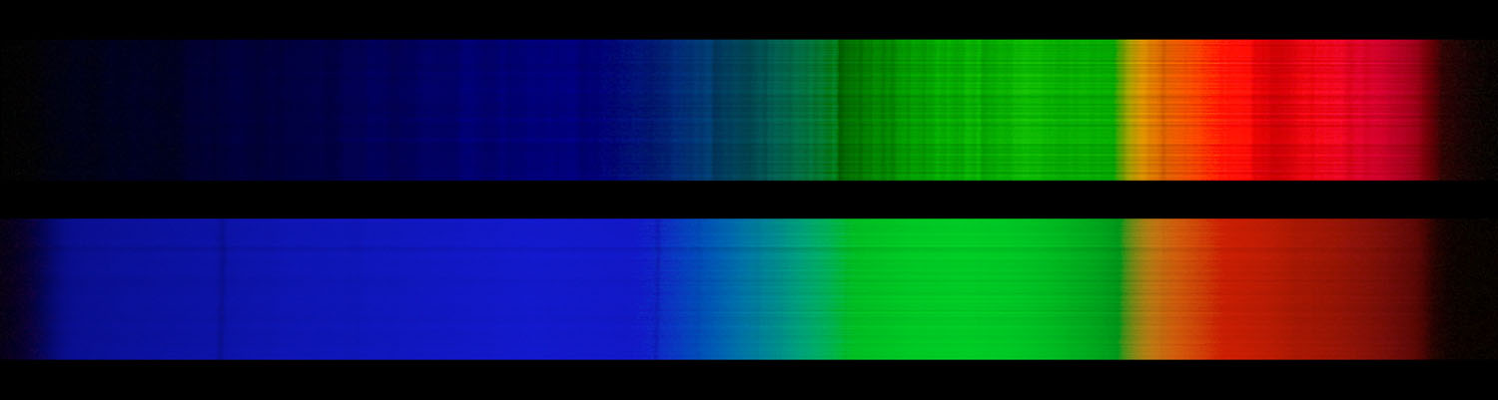
Bild 3: Spektrum eines Sterns der Spektralklasse M (Beteigeuze oder Alpha Orionis, oben) und eines Sterns der Spektralklasse B (Rigel oder Beta Orionis, unten). Im oberen Spektrum sind die Anteile an Rot stärker vertreten; im unteren hat es dagegen mehr Blau (Aufnahmen Alean/Gilli/Sternwarte Bülach).
Vielleicht hast du in den Spektren von Bild 3 auch dunkle, vertikale Linien bemerkt, vor allem beim M-Stern. Mit Hilfe dieser Erscheinung kann man heute genau feststellen, aus welchen chemischen Elementen der Stern besteht und sogar welche Druck- und Temperaturverhältnisse an seiner Oberfläche herrschen. Vergleiche dazu diese Seiten mit auf der Schul- und Volkssternwarte Bülach aufgenommenen Spektren von rund 100 Himmelsobjekten: http://swisseduc.ch/astronomie/spektrographie/

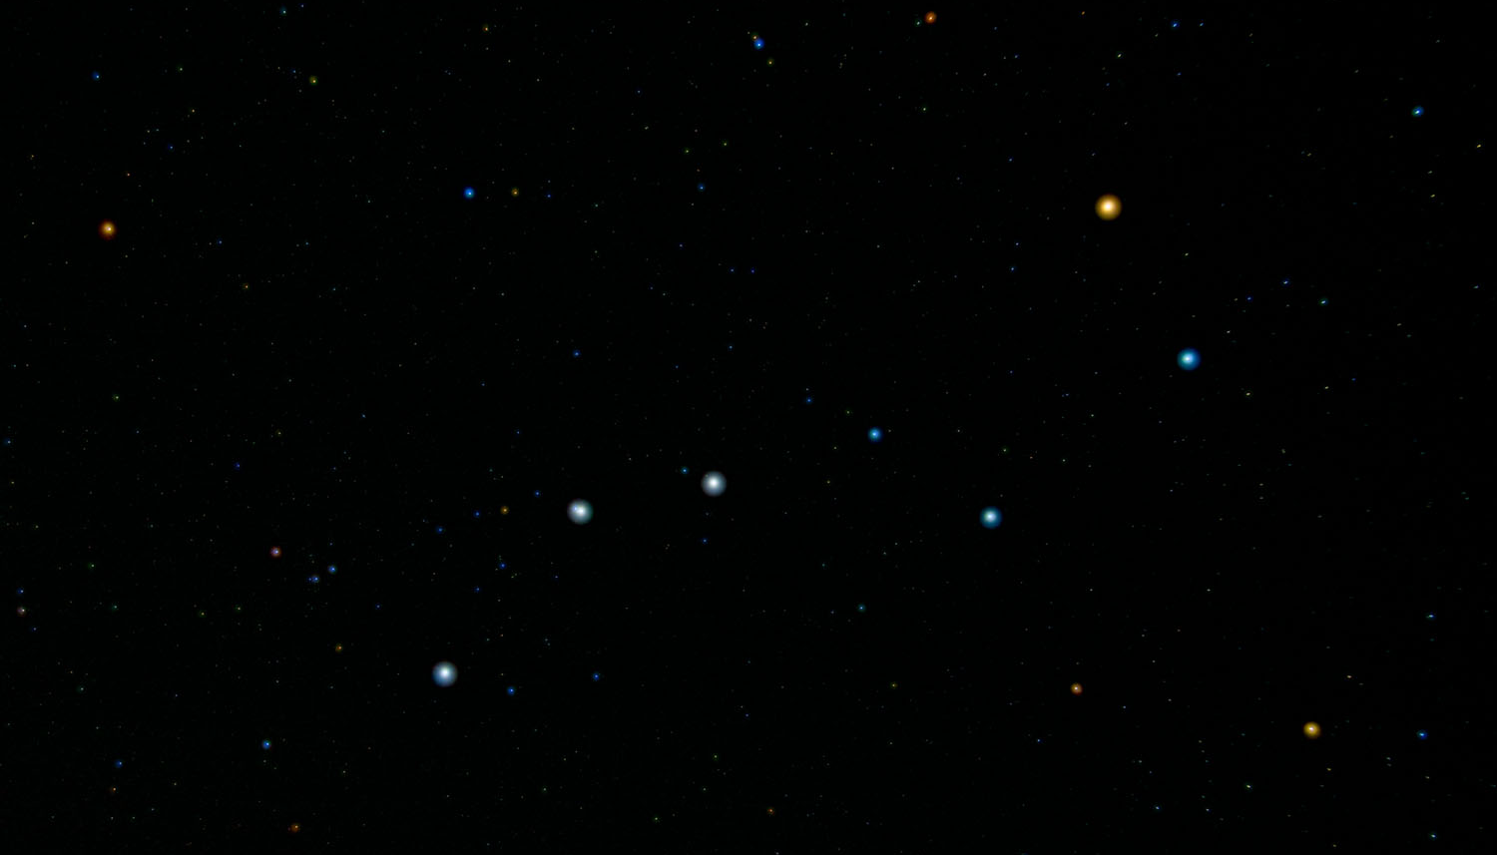
Bild 4: Sternbild Grosser Bär oder Ursa Major. Die sechs hellsten Sterne werden im Volksmund Mitteleuropas auch als Grosser Wagen genannt. Der «oberste» hat eine orange Farbe, während die anderen fünf mehr oder weniger bläulich aussehen. Auch die schwächeren Sterne sind entweder bläulich, weiss oder orange (Foto Alean).

Anhang
Zum Auffinden der Sterne wird eine für das betreffende Datum und Uhrzeit eine Sternkarte benötigt. Dazu gibt es verschiedene Möglichkeiten, unter anderem:
- Kostenloses Planetariumsprogramm «Stellarium» für MacOS, Windows und Linux: http://stellarium.org
- Online Himmelsausschnitte und Sternbilder anzeigen lassen: https://www.calsky.com
- Karten der einzelnen Sternbilder mit Namen der hellsten Sterne auf https://www.wikipedia.org
- Drehbare Sternkarte mit Möglichkeit zum Einstellen des aktuellen Himmels über der Schweiz: https://orionmedien.ch/produkt/orion-sternkarte/
- Diverse Apps für Smartphones und Tablets (Manche zeigen allerdings die Farben der Sterne an; man beobachtet dann nicht mehr unvoreingenommen!).

